Lunes
01
de Marzo

Primero de Primaria
Conocimiento del Medio

Las plantas son distintas

Aprendizaje esperado: Clasificaras animales, plantas y materiales a partir de características que identificas con tus sentidos.

Énfasis: Clasificaras plantas de tu comunidad a partir de sus características que identificas con tus sentidos.

¿Qué vamos a aprender?

En sesiones anteriores has estudiado las características y diferencias de algunas plantas. Continuarás trabajando este tema.

Recordaras que todos los seres vivos tienen características diferentes, en este caso has estudiado las plantas y aunque has visto muchas, eso no quiere decir que sean todas las que existen, hay muchas especies que puedes seguir estudiando.

¿Qué hacemos?

Necesitaras tu libro de Conocimiento del Medio.

https://libros.conaliteg.gob.mx/20/P1COA.htm

Para iniciar esta sesión vas a trabajar en tu libro en la página 98.

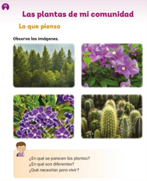

La imagen muestra distintas plantas, así como lo has estudiado en clases anteriores, puedes identificar que son distintas unas con otras.

Hay pinos, flores moradas, cactus, s i te fijas bien, a pesar de que hay dos imágenes de plantas con flores moradas, no son las mismas, son colores distintos y formas diferentes.

¿En qué se parecen las plantas?

- Tienen un color predominante que es el verde.

- Están vivas.

- Todas requieren agua.

¿En qué son diferentes?

- Algunas tienen hojas y otras no.

- Unas tienen flores y otras no.

¿Qué necesitan para vivir?

- Agua, luz de sol y suelo donde poder crecer.

Existen algunas plantas que no requieren estar fijas al suelo, pero sí de condiciones necesarias para vivir, por ejemplo, hay algas que viven incrustadas en las rocas, como las que se muestran a continuación.

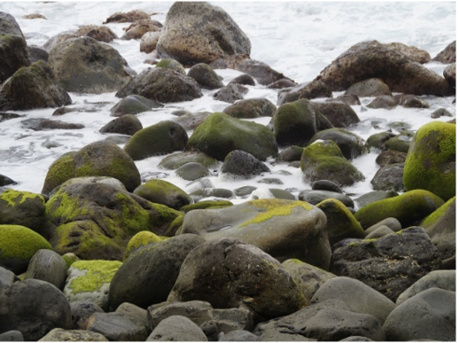

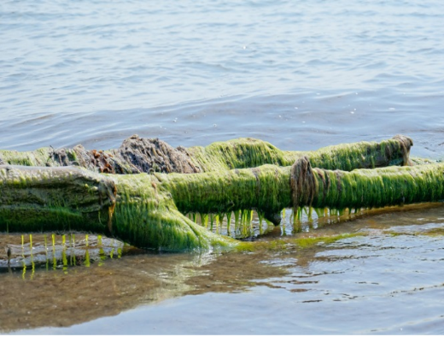

Como observas, también hay algas que crecen en un tronco, no todas las plantas requieren del suelo para vivir, en lo que coinciden estas algas con las plantas del libro es que también son verdes.

En sesiones anteriores, has estudiado plantas que tienen flor y otras más que no tienen, ¿Recuerdas alguna?

¿Puedes mencionar algunas plantas que conoces? Como, por ejemplo:

Orégano.

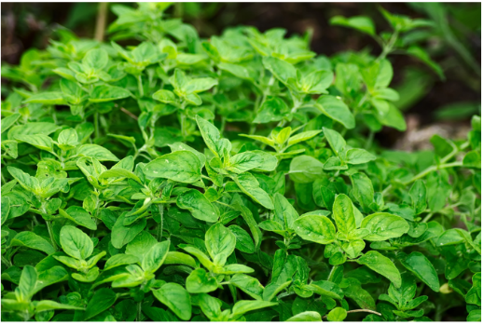

Margarita.
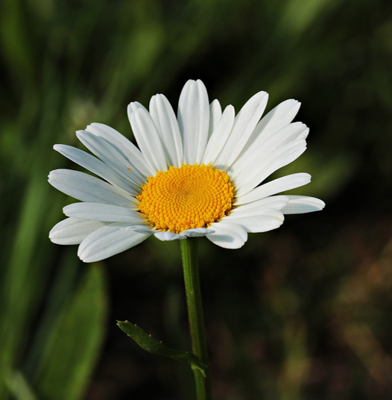

Rosa.

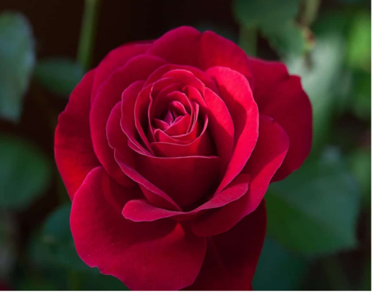

Alcatraz.

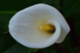

Tulipán.

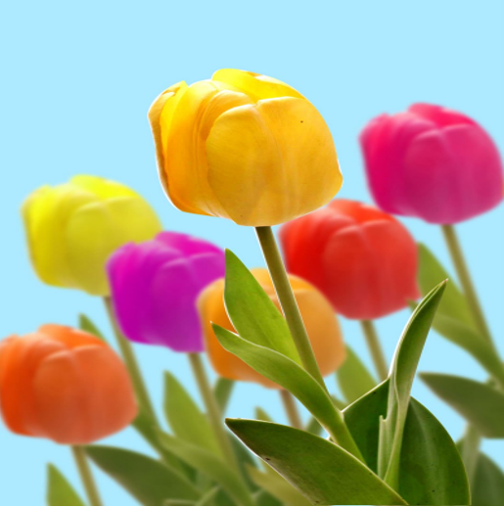

Una de las formas de clasificar las plantas es observando si cuentan con flor, fruto o no los tienen.

Vas a utilizar tu libro de conocimiento del medio en la página 167, en donde encontrarás unas imágenes que recortaras con la ayuda de tu mamá o papá para realizar la actividad.

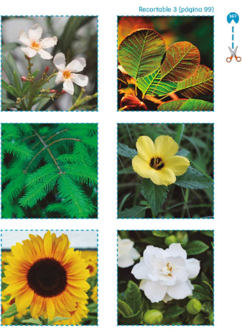

Una vez que hayas recortado con la supervisión o ayuda de algún familiar, vas a utilizar estas imágenes para la actividad, que se indica en la página 99.

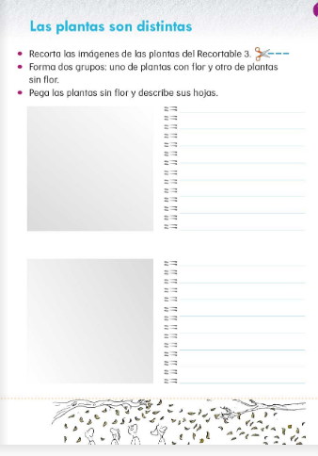

Tiene como título “Las plantas son distintas” de las imágenes de las plantas que recortaste del recortable 3, formarás dos grupos: uno de plantas con flor y otro de plantas sin flor.

¿Cuáles logras identificar como aquellas que tienen flor?

Son las siguientes.

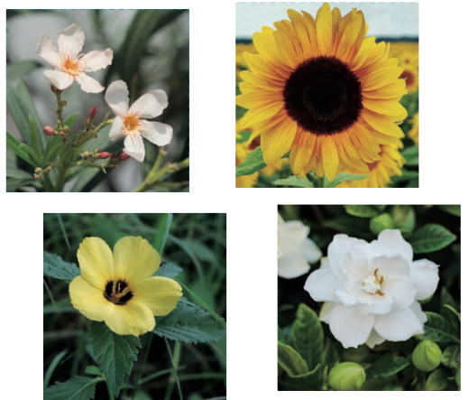

Aquellas que no cuentan con flor son las siguientes.

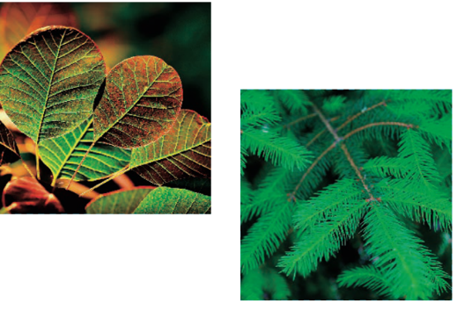

Como siguiente actividad dice: Pega las plantas sin flor y describe sus hojas.

Ahora, pasarás a la siguiente hoja, la 100, en la cual te solicita pegar las imágenes de las plantas con flor, pero agrupándolas según el color de sus flores.

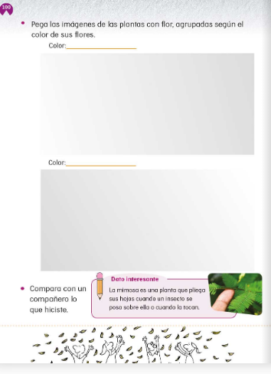

Como puedes darte cuenta tienes dos plantas que cuentan con flores de color blanco y dos plantas con flores amarillas, por lo tanto, pega el girasol y la flor de enredadera en un primer grupo y después la flor de cosmos y la gardenia en otro grupo.

Clasificar es una actividad en la que interviene la observación y algo muy importante es que esto te permite apreciar la variedad de seres vivos que existen en el planeta.

Recuerda cómo puedes clasificar plantas en tu entorno:

- Por su tamaño.

- Por su color.

- Si tienen flores, frutos o no lo tienen.

- El lugar en el que viven.

También las puedes clasificar como plantas o flores que consumes como alimentos.

Has observado que también las plantas y flores se utilizan en la elaboración de alimentos muy sabrosos.

Por ejemplo, la flor de calabaza, el cilantro y perejil.

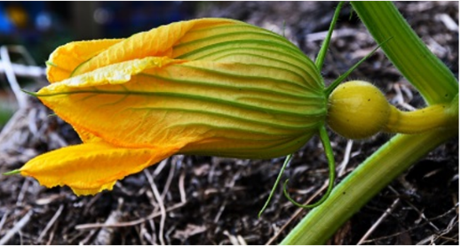

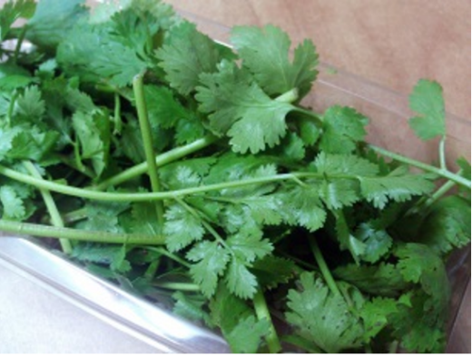

O las flores de Jamaica con las que preparas una deliciosa agua fresca.

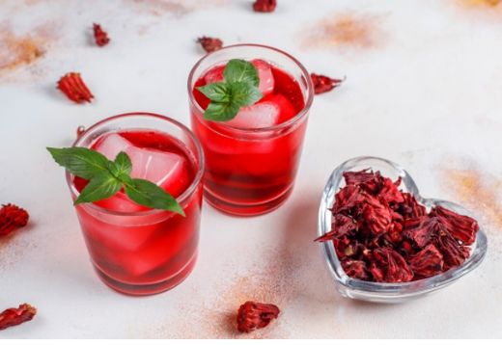

Si te es posible consulta otros libros y comenta el tema de hoy con tu familia.

¡Buen trabajo!

Gracias por tu esfuerzo.

Pasa saber más:
Lecturas

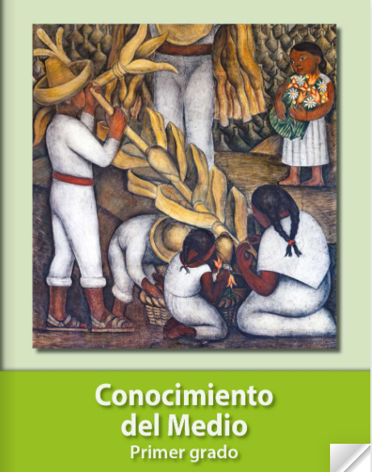
https://libros.conaliteg.gob.mx/20/P1COA.htm?#page/1

